Sebastjan Poredoš

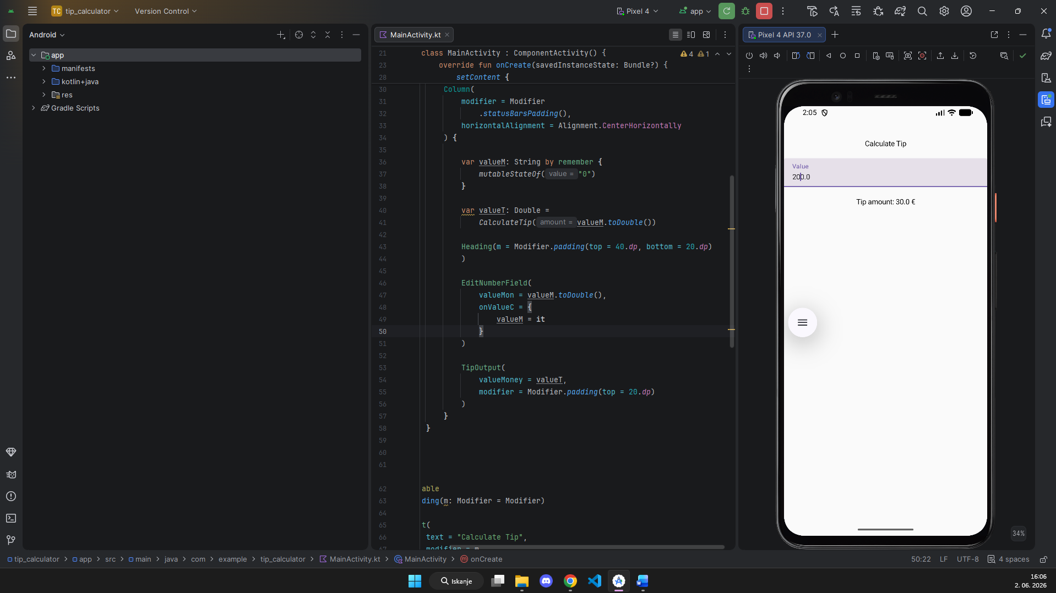

Nalogo ki smo jo delali pri predavanjih sem naredil še drugič, ker prvič ni imela popolnega izgleda, delovala pa je v obeh primerih. Tu sem naredil točno tako kot ste vi naredili.
